課題２　階調数と疑似輪郭

２階調，４階調，８階調の画像を生成せよ

clear; % 変数のオールクリア

ORG=imread('Lenna.png'); % 原画像の入力

ORG = rgb2gray(ORG); colormap(gray); colorbar;

imagesc(ORG); axis image; % 画像の表示

pause; % 一時停止

% ２階調画像の生成

IMG = ORG>128;

imagesc(IMG); colormap(gray); colorbar; axis image;

pause;

% ４階調画像の生成

IMG0 = ORG>64;

IMG1 = ORG>128;

IMG2 = ORG>192;

IMG = IMG0 + IMG1 + IMG2;

imagesc(IMG); colormap(gray); colorbar; axis image;

pause;

%　８階調画像の生成

IMG0 = ORG>32;  
IMG1 = ORG>64;  
IMG2 = ORG>96;  
IMG3 = ORG>128;  
IMG4 = ORG>160;  
IMG5 = ORG>192;  
IMG6 = ORG>224;  
IMG = IMG0 + IMG1 + IMG2 + IMG3 + IMG4 + IMG5 + IMG6;  
imagesc(IMG); colormap(gray); colorbar; axis image;  
pause;

図１　２階調の画像

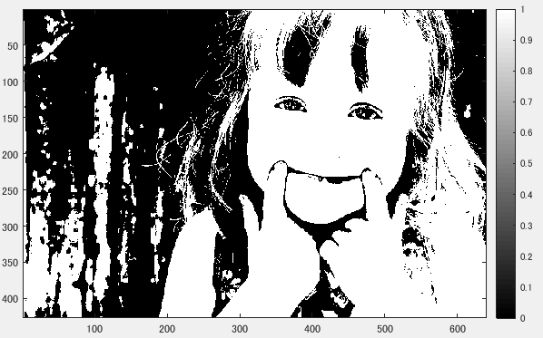

図２　4階調の画像

図３　8階調の画像